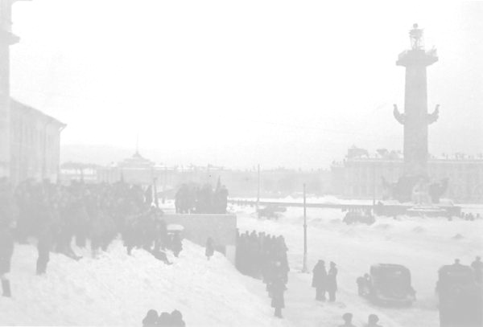
Эстафета памяти «Дыша одним дыханием с Ленинградом…»
27 января 2013 года исполняется 69 лет со дня снятия блокады г.Ленинграда. Это самая продолжительная и страшная осада города за всю историю человечества. Почти 900 дней боли и страдания, мужества и самоотверженности. Именно с этой трагедией связаны в нашей памяти такие слова, как «блокада», «паёк», «хлебные карточки», «метроном», «дорога жизни», «дневник Тани Савичевой», «эвакуация», «опасная сторона улицы», «Седьмая симфония Шостаковича» и др.
В истории России 27 января отмечается как День воинской славы.

Факты:
- За 900 дней блокады из 2 млн. 544 тыс. жителей Ленинграда умерли от голода 1 млн. 200 тыс. человек, из них за первый год погибло около 780 000 ленинградцев
- На строительстве оборонительных рубежей под Ленинградом работало свыше 475 тысяч человек
- Подростки и женщины работали на заводах и фабриках Ленинграда по 12-14 часов, отправляя на фронт танки, самолеты и оружия.
- Повержено 7143 здания, разрушено и сожжено снарядами и бомбами 3174 здания, свыше 9 тысяч деревянных домов было разобрано на дрова, повреждено и разрушено более 3900 промышленных зданий
- Во время блокады Ленинграда в 1941 году Д.Д.Шостаковичем была создана знаменитая «Ленинградская» симфония

Если хочешь знать больше о блокаде Ленинграда:
http://lenbat.narod.ru
http://blokada.otrok.ru
http://sergey-larenkov.livejournal.com/809.html (монтаж исторических фотографий на современную реальность)
http://saint-petersburg.ru/static/9may (военный Ленинград: адреса жизни и смерти)
http://shostakovich2.ru/3.php (Седьмая симфония Д.Шостаковича)
http://world-war.ru/dnevnik-tani-savichevoj/ (дневник Тани Савичевой)
http://ru.wikipedia.org/wiki/ (блокада Ленинграда)
«Я никогда героем не была
Не жаждала ни славы, ни награды,
Дыша одним дыханьем с Ленинградом,
Я не геройствовала, а жила!» (О. Берггольц)

Помни и гордись историей своего народа и своей страны!
Присоединяйся к эстафете памяти и передай её друзьям и знакомым!

